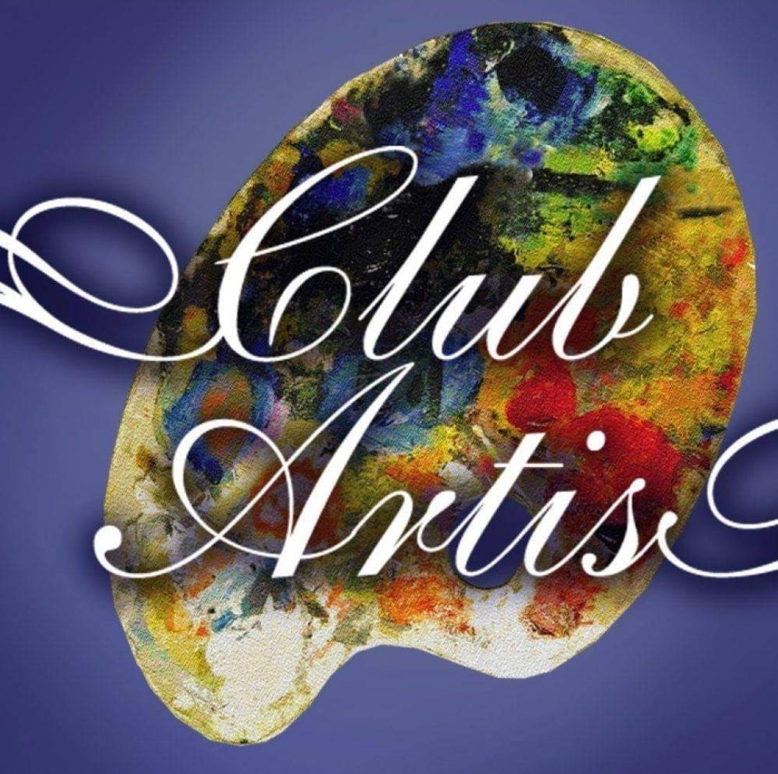 Vårprogram Club Artis 2026

Välkomna till vårens aktiviteter! Vissa kompletteringar kan tillkomma. Du kan även läsa i Idagspalten i VLT under föreningar och vår FB sida Club Artis Västerås samt www.clubartis.se Närmare information sätts upp på vår anslagstavla på FU sal 8. Kontakta ledarna för ev restplatser.

Medlemsmöten
Mån 19/1 kl 18-21 Upptaktsmöte; cirklar, vårens aktiviteter och fika
Mån 28/3 kl 18-21 Årsmöte

Styrelsemöten ons 14/1, tis 3/3, tis 2/6 samt ons 26/8 kl.18
Teknik | Startdatum | Cirkelledare
Fri målning måndag kl 14-17 | 26 januari | Elisabeth Åkerlind 072-961 03 31
Fri målning tisdag kl 10-13 | 27 januari | Turid Brodén 070-812 47 51
Grafik tisdag kl 18- 21 | 27 januari | Elba Thoral Lindberg 073-521 26 26
Akvarell onsdag kl 14-17 | 28 januari | Giovanni Di Filippo 076-841 24 63
Fri målning onsdag kl 18-21 | 28 januari | Gladys Diaz V Thell 073-050 55 59

Övrigt under våren
Kulturmässa 6/2 13-24 First Plaza Hotell, ordnat av Culture Club. Fritt inträde
Kurs ev.färglära Jennifer Sivertsson
Print Day In May och prova på grafik 2/5
Helgaktivitet 14 eller 15/2, ev papier- maché
Vårsalong 18-29/5 med avslutning 29/5, ev med inbjuden konstnär
Kurs/studiebesök/film /utflykt och lördags-målning kan ordnas på medlemmarnas initiativ.

- Adress till klubben: Club Artis ℅ Folkuniversitetet, Smedjegatan 9-11, 722 13, Västerås
- Plusgiro: 42 79 21- 2, medlemsavgift 500 kr/kalenderår, 300 kr/halvår. Skriv ditt namn i meddelanderutan på pg blankett. Meddela kassören via e-post eller sms om din adress, e-post och telefonnummer.
- Klubbens finns på Facebook: Club Artis Västerås och clubartis.se

Kontakt:
styrelsen@clubartis.se
ordforande@clubartis.se
kassor@clubartis.se
valberedning@clubartis.se

Höstterminen börjar tis 1/9 -26 kl 18 med Upptaktsmöte på Folkuniversitetet

